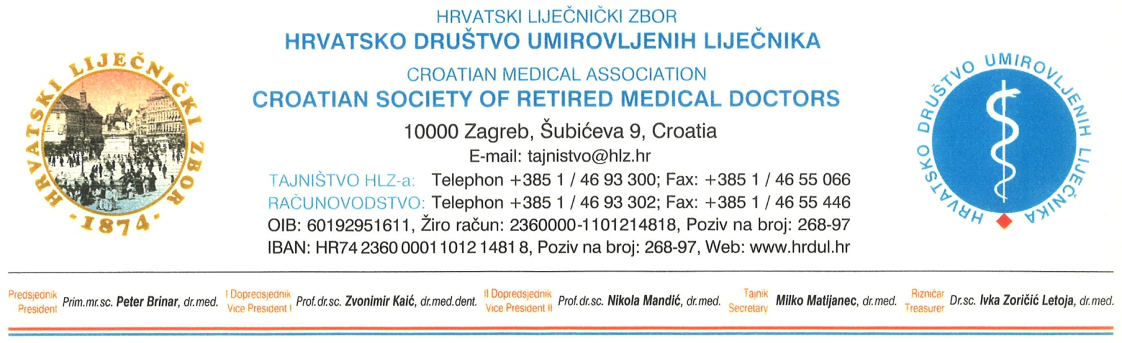
P O Z I V
na predavanje & prikazivanje na daljinu
'TUBERKULOZA – TIHA EPIDEMIJA'
Dr. sc. Ivka Zoričić Letoja, dr. med.,
specijalistica pneumoftiziologije, subspecijalistica dječje pulmologije, do umirovljenja voditeljica Odjela za tuberkulozu djece i mladeži Dječje bolnice Srebrnjak,
pitanja & kontakt putem
e-adrese: zoricicletoja@gmail.com
bit će dostupno na mrežnoj stranici Društva www.hrdul.hr,
od 26. siječnja 2021. godine
Hrvatska liječnička komora dodijelila je bodove predavačici i slušateljima temeljem odluke Povjerenstva za trajnu medicinsku izobrazbu liječnika
Veselimo se Vašem sudjelovanju!

